**勞動部勞動力發展署北基宜花金馬分署**

**107年度就業諮詢專業職能研習**

**「我喜歡做的事」及「工作氣質測驗(B)」**

**課程報名表**

一、辦理時間：

1、我喜歡做的事：7月2日(初階)、7月9日(進階)，9：30-17：00。

2、工作氣質測驗(B)：8月15日(初階)、8月22日(進階)，9：30-16：00。

二、辦理地點：本分署201會議室。(新北市新莊區中平路439號南棟2樓)

1. 報名方式：
2. 線上報名：<http://bit.ly/2x0GE7V>
3. 傳真：02-8995-6376

3、電子郵件：[chimin@wda.gov.tw](mailto:chimin@wda.gov.tw)

四、報名注意事項：

1、每位輔導人員不限報名場次，惟每場次依報名先後順序錄取，若提前額滿，報名時間則提

前截止；另依報名順序通知候補學員。

2、行前通知將以E-mail方式寄發。

3、請於107年6月8日(五)前完成報名，若有課程相關問題請來電洽詢承辦人邱琪閔，

(02)8995-6399分機1428。

|  |  |  |  |
| --- | --- | --- | --- |
| 服務單位 |  | 職稱 |  |
| 姓名 |  | 性別 | □男 □ 女 |
| 連絡電話 |  | E-mail |  |
| 午餐 | □葷食□素食 | | |
| 報名場次 | * 我喜歡做的事 --- □7/2初階 □7/9進階 | | |
| □ 工作氣質測驗 --- □8/15初階 □8/22進階 | | |
| □ 以上兩場次皆參加 | | |

五、交通方式

★捷運轉乘資訊：

1. 捷運新莊線「頭前庄」站：環狀先導公車、622、813、藍18。
2. 捷運新莊線「先嗇宮」站：環狀先導公車、617、835。
3. 臺北捷運「台北車站」站：652。

4、機場捷運「新莊副都心」站：請於出口2沿著新北大道四段(65線方向)直走約350公

尺可到達。

★公車資訊：

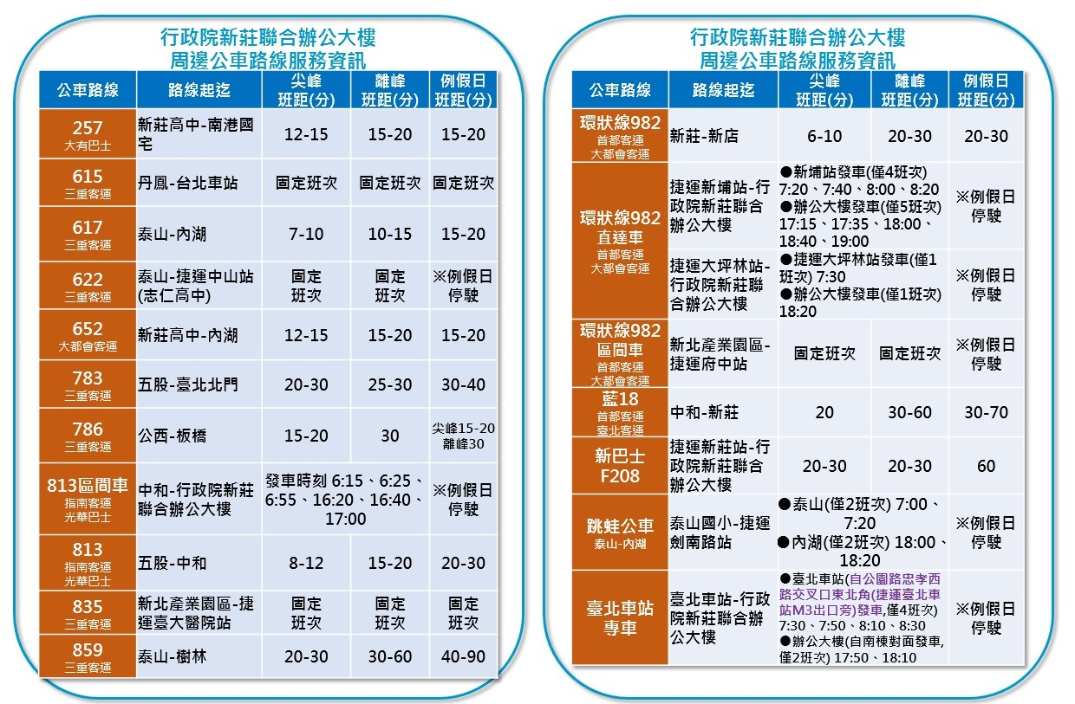

★停車資訊：

1、機車：請由訪客汽機車停車場入口進入停放在B1，搭乘南棟電梯至2樓。

2、汽車：請由訪客汽機車停車場入口進入停放在B2，須先搭乘電梯至1樓，再轉乘南

棟電梯至2樓。本棟大樓目前尚未收費，進入仍須先取票，離開前至繳費機過

卡即可。

